User Interface Prototype
一、主界面：
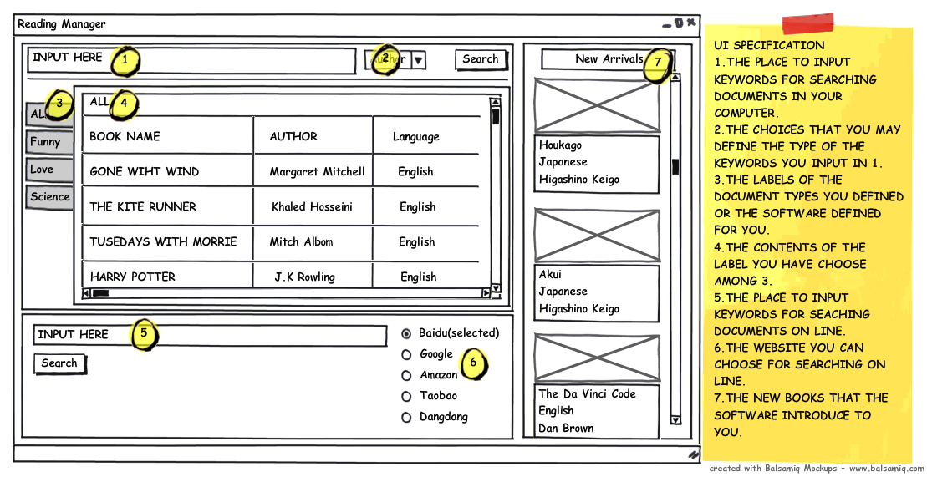
- 用户在本机查找某一文档时
- 查找并成功界面：
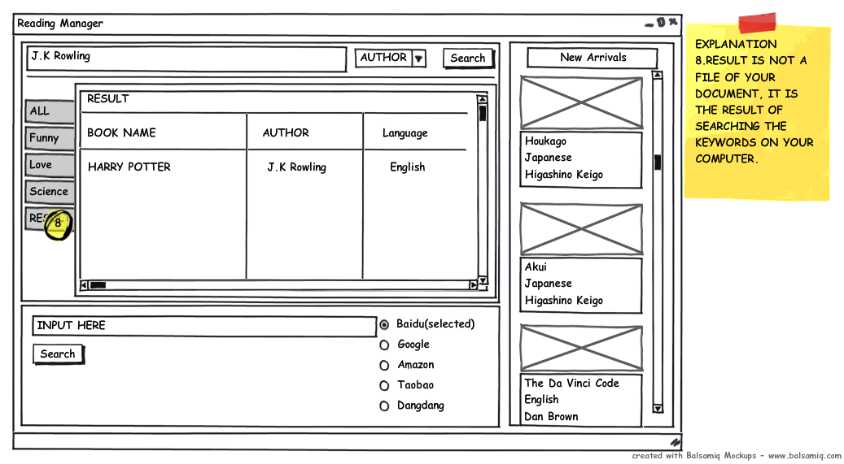
- 输入信息错误界面：
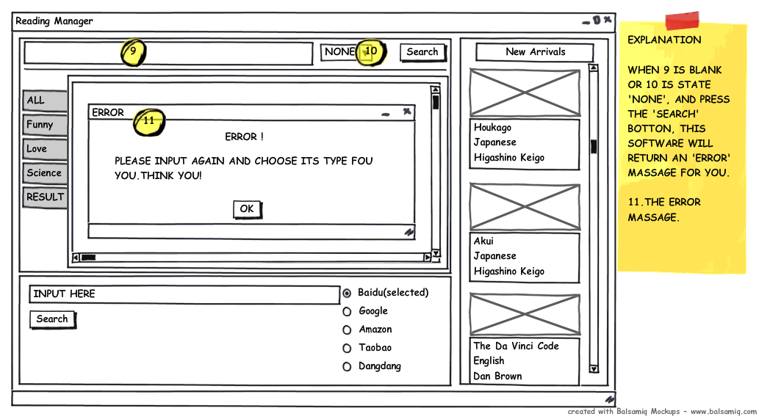

- 返回结果为零界面：
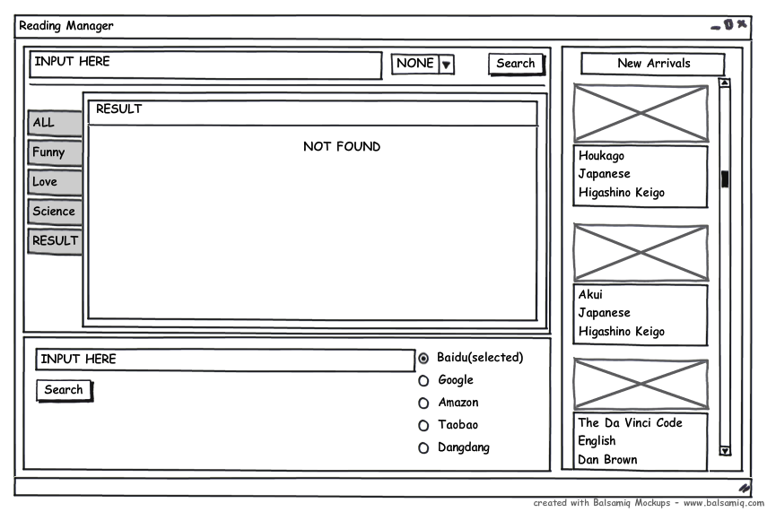

三、用户联网查找某文档资源的界面：
1.查找界面：
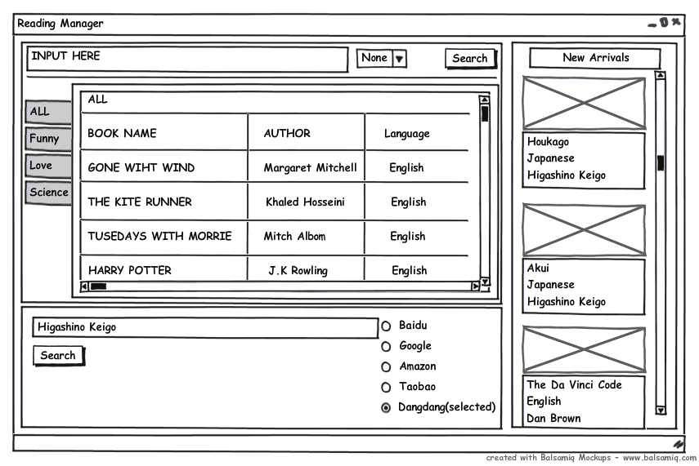
- 返回结果以浏览器的形式弹出。

